***8 июля Всероссийский день***

***Семьи, любви и верности.***

**История праздника**

Идея праздника возникла

несколько лет назад у жителей

города Мурома Владимирской

области. В этом городе в храме Святой Троицы Свято-Троицкого монастыря покоятся мощи святых

супругов Петра и Февронии. Эту семейную пару православные христиане почитают как покровителей семьи и брака. Петр и Феврония являются образцами семейной любви и верности. Согласно житию святых, благоверный князь Петр был вторым сыном муромского князя Юрия Владимировича. Он вступил на муромский престол в 1203 году. За несколько лет до княжения Петр заболел проказой, от которой никто не мог его излечить. Во сне князю было открыто, что его может исцелить дочь пчеловода Феврония, крестьянка деревни Ласковой в Рязанской земле. Феврония была красива, благочестива и добра, к тому же она была мудрой девушкой, знала свойства трав и умела лечить недуги. Князь полюбил Февронию за ее благочестие, мудрость и доброту и дал обет жениться на ней после исцеления. Девушка исцелила князя, однако он не сдержал своего слова. Болезнь возобновилась, Феврония вновь вылечила князя, и он женился на исцелительнице. Когда Петр наследовал княжение после брата, бояре не захотели иметь княгиню простого звания и потребовали, чтобы князь оставил ее. Петр, узнав, что его хотят разлучить с любимой женой, предпочел добровольно отказаться от власти и богатства и удалиться вместе с ней в изгнание. Петр и Феврония покинули Муром, отплыв на лодке по реке Оке. Вскоре в Муроме началась смута, бояре перессорились в попытках занять освободившийся княжеский престол, пролилась кровь. Тогда опомнившиеся бояре собрали совет и решили звать князя Петра обратно. Князь и княгиня вернулись, и Феврония сумела заслужить любовь горожан. Они жили долго и счастливо, были вместе в горе и в радости, в богатстве и в бедности, в болезни и в здравии. История их любви дошла до нас в описаниях древнерусской «Повести о Петре и Февронии Муромских», которая написана в XVI веке Ермолаем Эразмом. По легенде, они умерли в один день – 25 июня (по новому стилю - 8 июля) 1228 года.

Инициатива учреждения нового государственного праздника - Всероссийского дня супружеской любви и семейного счастья в честь благоверных князя Петра и княгини Февронии была единогласно одобрена в Совете Федерации на заседании Комитета СФ по социальной политике 26 марта 2008 года.

Впервые в России он появился в

2008 году благодаря инициативе

супруги Премьер-министра

Российской Федерации Светлане

Медведевой.

Праздник учрежден по инициативе депутатов Государственной Думы.

**Как отмечается праздник**

Как и любой праздник, День, олицетворяющий семью и верность, отмечается официально и неофициально, в кругу родных и близких. Можно накрыть дома стол, позвать родственников, устроить гуляния, обменяться пожеланиями, подарками и открытками. Заранее можно сделать с детками открытки своими руками, наподобие валентинок. Если нет желания что-то организовывать специально, просто достаньте из шкафа семейные фотоальбомы (или откройте их на экране компьютера) и посмотрите вместе фото, сделанные в важные для вас даты и периоды.

**Символы праздника**

Хотя праздник, знаменующий верность и брак, имеет небольшую историю, он уже обзавелся своей символикой. Первоначально это ромашка — полевой цветок, который символизирует чистую и наивную любовь, а также природу и лето. В наши дни День семьи, любви и верности приобрел свой вполне симпатичный символ: белая невинная ромашка – кроме того, что является ярким олицетворением России, - испокон века означала беззаветную любовь и верность.

Другим символом торжества является «Награда за любовь и верность», которая вручается со всем необходимым торжеством наилучшим семьям страны. Таковыми считаются многодетные и семьи, история брака которых насчитывает от 25 лет. На одной стороне награды в виде медали красуется ромашка, а на другой — лики святых Февронии и Петра. Начиная с 2008 года, было вручено 128 медалей для 128 семей.

Составил библиограф: Дьякова, О.

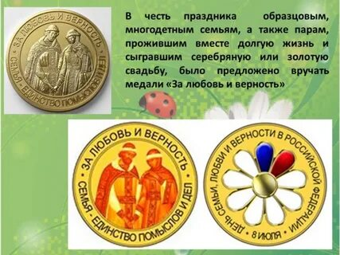

Адрес:

297000

п. Красногвардейское,

ул. Энгельса, 21

**e-mail: biblioteka.77mail.ru**

**сайт:**

<http://кцбс.рф/>

**ВК:**

<https://vk.com/kr_lib>

телефон: 2 – 48 – 11

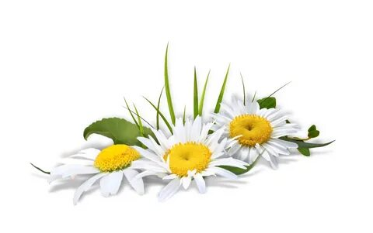***Вас всегда ждёт***

***Уютная и доброжелательная***

***Атмосфера***

**МБУК «ЦБС»**

**Красногвардейского района РК**

***Всероссийский день***

***Семьи, любви и верности.***



